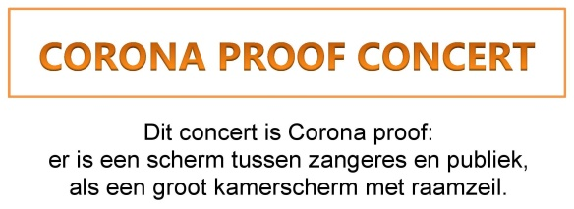
PERSBERICHT
PERSFOTO free download vanuit rechter zijbalk © marjadejong
“Harp songs, overrompelend mooi, zó ontroerend!”
ETTEN – Op zondagavond 16 augustus geeft de zoetgevooisde Marja de Jong met aanstekelijk enthousiasme een inspirerend concert in de prachtige tuin van 'Leven met de Aarde'.
Laat je strelen door hemelse harpklanken en een stem van fluweel. Juweeltjes uit diverse tijden en windstreken. Met aanstekelijk enthousiasme. Old, Folk en wat swing. Diepgang met een vrolijke noot, over het leven en de natuur.
Marja de Jong begeleidt zichzelf op een prachtige Rees Brilliant harp van bijna 5 oktaven, met een ronde, warme klank.
Zondag 16 augustus 2020, 19:00-20:00.
Benefietconcert met Harpsongs voor 'Leven met de Aarde'.
Voorverkoop+aanmelden verplicht (Coronaprotocol) via: levenmetdeaarde@live.nl. €10 pp.
Warmseweg 22, 7075 EL Etten. marjadejong.jouwweb.nl
